**TRƯỜNG ĐẠI HỌC ĐÀ LẠT**

**KHOA CÔNG NGHỆ THÔNG TIN**



**BÁO CÁO TIỂU LUẬN**

**MÔN HỌC: MẪU THIẾT KẾ**

**ĐỀ TÀI: XÂY DỰNG ỨNG DỤNG DALALA**

**BÁN SẢN PHẨM THÚ CƯNG**

Giảng viên hướng dẫn: ThS. Đoàn Minh Khuê

Sinh viên thực hiện: 2100011 – Nguyễn Đoan Trang

*Lâm Đồng, tháng 10 năm 2025*

**NHẬN XÉT CỦA GIẢNG VIÊN HƯỚNG DẪN**

**LỜI CẢM ƠN**

Lời đầu tiên cho em gửi một lời chân thành cảm ơn đến thầy Đoàn Minh Khuê đã hướng dẫn em trong môn học Mẫu Thiết Kế để có thể hoàn thiện được dự án này. Nhờ thầy sự tận tâm giảng dạy các kiến thức, hướng dẫn và giúp đỡ em trong quá trình học tập và hoàn thiện bài tiểu luận.

Trong quá tình thực hiện bài báo cáo này, việc mắc sai sót là điều không thể tránh khỏi, những lời góp ý và nhận xét của thầy luôn là nguồn động viên lớn để em hiểu ra được vấn đề và nhờ vậy mới không ngừng phát triển bản thân sau này.

Lời cuối, em xin chân thành cảm ơn các bạn, các em đã nhiệt tình giúp đỡ, đóng góp ý kiến để em có thể hoàn thành được bài này.

**MENU**

**CHƯƠNG I. TỔNG QUAN** 6

**1.1.** **Giới thiệu** 6

**1.2.** **Mục tiêu** 6

**1.3.** **Kiến trúc hệ thống** 6

**1.4.** **Các chức năng chính** 7

**1.5.** **Các công nghệ đã sử dụng** 7

**CHƯƠNG II. CƠ SỞ LÝ THUYẾT** 9

**2.1.**  **SOLID** 9

**2.2.**  **Các mẫu thiết kế sử dụng** 10

**2.2.1. Singleton (Singleton pattern)** 10

**2.2.2. Strategy (Strategy pattern)** 10

**2.2.3. State (State pattern)** 10

**2.2.4. Decorator (Decorator pattern)** 10

**2.3.**  **So sánh và lý do chọn mẫu** 10

**CHƯƠNG III. ÁNH XẠ MẪU THIẾT KẾ VÀO TÍNH NĂNG DỰ ÁN** 11

**3.1.**  **Chức năng chính** 11

**3.2.**  **Luồng hoạt động của các lớp** 11

**3.2.1. Luồng "Thêm sản phẩm vào giỏ & Thanh toán" (Add to cart → Checkout)** 11

**3.2.2. Luồng "Quản lý sản phẩm (Admin CRUD)"** 16

**3.2.3. Luồng "Quản lý người dùng" & "Đăng nhập/Đăng ký"** 16

**3.3.**  **Ràng buộc & quy tắc nghiệp vụ với tham chiếu mã** 16

**3.3.1. Không cho phép đặt đơn khi giỏ rỗng** 16

**3.3.2. Tránh đặt trùng lặp đơn giống hệt** 17

**3.3.3. Quyền hạn Admin** 17

**3.3.4. Xử lý trạng thái thanh toán** 17

**3.3.5. Validation đầu vào** 17

**3.4.**  **Ánh xạ mẫu thiết kế** 17

**CHƯƠNG IV. TRIỂN KHAI VÀ PHÂN TÍCH ỨNG DỤNG** 18

**4.1.**  **Giao diện** 18

**4.2.**  **Triển khai chi tiết theo mẫu thiết kế** 18

**4.2.1 Singleton (kết nối cơ sở dữ liệu)** 18

**4.2.2. Strategy (thanh toán)** 20

**4.2.3. State (Tình trạng đặt hàng)** 24

**4.2.4.**  **MVC / Services / Repositories** 26

**4.3.**  **Thiết kế cơ sở dữ liệu** 27

**4.3.1. Bảng User** 27

**4.3.2. Bảng products** 28

**4.3.3. Bảng cart** 28

**4.3.4. Bảng wishlist** 29

**4.3.5. Bảng orders** 29

**4.3.6. Mối quan hệ** 29

**4.4.**  **Một số hình ảnh của ứng dụng** 30

**CHƯƠNG V. TỔNG KẾT** 37

**5.1. Đánh giá ứng dụng** 37

**5.1.1. Ưu điểm của ứng dụng** 37

**5.1.2. Nhược điểm của ứng dụng** 37

**5.2. Hướng phát triển của ứng dụng** 37

**5.3. Kết luận** 37

# **CHƯƠNG I. TỔNG QUAN**

## **Giới thiệu**

Trong những năm gần đây, việc mỗi nhà có một đến hai bạn chó mèo làm thú cưng đã trở nên phổ biến, nhất là tại các thành phố lớn nơi mà chỉ cần khi trở về từ trường học hay công ty đều sẽ luôn có một người bạn luôn chờ đợi bạn về để chơi với chúng. Đi theo nhu cầu nuôi thú cưng của từng hộ gia đình thì việc sắm các sản phẩm cho thú cưng như là thức ăn, quần áo, thuốc và phụ kiện được bày bán rộng rãi.

Việc xây dựng một “*ứng dụng bán sản phẩm cho thú cưng*” trực tuyến giúp người dùng dễ dàng tìm kiếm, lựa chọn và mua những mặt hàng cần thiết.

## **Mục tiêu**

Ứng dụng này được xây dựng với nhu cầu cần thiết của một người mua hàng có thể dễ dàng xem, tìm kiếm và đặt mua sản phẩm.

Cung cấp các chức năng như quản lý sản phẩm, khách hàng và đơn hàng cho người quản trị.

Ứng dụng này áp dụng mẫu thiết kế để có thể thiết kế giao diện thân thiện, dễ sử dụng và dễ mở rộng, bảo trì khi có lỗi phát sinh.

### **Kiến trúc hệ thống**

* Hệ thống được triển khai theo mô hình Model-View-Controller (MVC) kết hợp với các lớp xử lý nghiệp vụ và truy cập dữ liệu rõ ràng. Kiến trúc gồm ba thành phần chính:  
  Presentation layer (View): Hiển thị giao diện người dùng, nhận tương tác và gửi các yêu cầu về server. Thành phần này sửu dụng HTML/CSS/JS dễ sửa đổi hay bảo trì giao diện.
* Application layer (Controller): Nhận các yêu cầu HTTP, thực hiện xác thực đầu vào, điều phối các dịch vụ và chọn view phù hợp để trả về. Đây là thành phấn đóng vai trò là cầu nối giữa giao diện và phần logic.
* Data access layer (Model): Chứa các lớp module xử lý các logic như tính toán giá, khuyến mãi và xử lý đơn hàng và các thành phần truy vấn cơ sở dữ liệu tương tác trực tiếp với MySQL.

## **Các chức năng chính**

Hệ thống bán sản phẩm cho thú cưng cung cấp các chức năng được thiết kế để phục vụ mua sắp trực tuyến chính, gồm:

* Quản lý sản phẩm: cho phép tạo, chỉnh sửa, xóa sản phẩm, phân loại theo danh mục, và lưu trữ ảnh minh họa.
* Tìm kiếm và lọc: cho phép người dùng tìm kiếm theo tên, phân loại và lọc theo các tiêu chí cơ bản.
* Giỏ hàng và wishlist: lưu tạm lựa chọn của người dùng, hỗ trợ điều chỉnh số lượng, loại bỏ sản phẩm, và chuyển giỏ hàng thành đơn hàng.
* Xử lý đơn hàng: thu thập thông tin khách hàng, cách thanh toán, lưu trạng thái đơn hàng và tính toán tổng tiền.
* Quản lý người dùng: chức năng đăng ký/đăng nhập, phân quyền cơ bản (user, admin), và quản lý hồ sơ.
* Trang quản trị: chức năng quản trị toàn bộ hệ thống: quản lý sản phẩm, đơn hàng, người dùng, và xem báo cáo đơn giản.

## **Các công nghệ đã sử dụng**

Các công nghệ được lựa chọn cho dự án:

* Ngôn ngữ lập trình: PHP.
* Quản trị cơ sở dữ liệu: MySQL bằng phpMyAdmin.
* Web server: Apache.
* Front-end: HTML, CSS, JS.

# **CHƯƠNG II. CƠ SỞ LÝ THUYẾT**

## **2.1. SOLID**

Trong thiết kế hướng đối tượng, nguyên lý SOLID đóng vai trò nền tảng để đảm bảo mã nguồn dễ đọc, dễ mở rộng và ít bị ảnh hưởng khi thay đổi yêu cầu. SOLID là viết tắt của năm nguyên lý: SRP, OCP, LSP, ISP, và DIP:

* Single Responsibility Principle (SRP): Mỗi lớp nên có một và chỉ một lý do để thay đổi. Trong phần mềm Dalala, SRP khuyến nghị tách biệt lớp/ module quản lý kết nối cơ sở dữ liệu khỏi lớp xử lý logic sản phẩm hay controller; điều này làm cho việc sửa lỗi, mở rộng hoặc viết test dễ dàng hơn.
* Open/Closed Principle (OCP): Các thiết kế ban đầu phải cho phép thêm tính năng mới mà không cần thay đổi mã đã được kiểm chứng. Các mẫu như Strategy và Decorator là công cụ điển hình để thực hiện OCP.
* Liskov Substitution Principle (LSP): Các lớp con phải có thể thay thế cho lớp cha mà không làm thay đổi tính đúng đắn của chương trình. Khi áp dụng inheritance hoặc interface trong Dalala, cần đảm bảo các lớp con tuân thủ hợp đồng hành vi đã định.
* Interface Segregation Principle (ISP): Thay vì một interface lớn chứa nhiều phương thức, nên phân tách thành nhiều interface nhỏ, mỗi interface phục vụ cho một tập hành vi cụ thể. Điều này giúp controller hoặc service chỉ phụ thuộc vào phần interface mà nó cần.
* Dependency Inversion Principle (DIP): Module cấp cao không nên phụ thuộc trực tiếp vào module cấp thấp; cả hai nên phụ thuộc vào abstraction. Trong thực thi, điều này khuyến cáo sử dụng dependency injection hoặc các lớp interface cho repository/service, thay vì khởi tạo trực tiếp lớp cụ thể ở nhiều nơi.

## **2.2. Các mẫu thiết kế sử dụng**

Đây là những giải pháp đã được kiểm chứng cho các vấn đề lặp lại trong thiết kế phần mềm. Dựa trên mục tiêu của Dalala, các pattern sau đây được chọn vì tính phù hợp và lợi ích thực tiễn:

### **2.2.1. Singleton (Singleton pattern)**

Mô tả: Singleton đảm bảo rằng một lớp chỉ có một thể hiện và cung cấp điểm truy cập toàn cục.

Ứng dụng: quản lý kết nối DB.

### **2.2.2. Strategy (Strategy pattern)**

Mô tả: Strategy cho phép đóng gói các thuật toán khác nhau vào các lớp riêng và thay đổi chúng tại runtime.

Ứng dụng: các thuật toán tính phí vận chuyển, khuyến mãi.

### **2.2.3. State (State pattern)**

Mô tả: State cho phép một đối tượng thay đổi hành vi khi trạng thái nội tại thay đổi.

Ứng dụng: trạng thái đơn hàng.

### **2.2.4. Decorator (Decorator pattern)**

Mô tả: Decorator cho phép gắn thêm trách nhiệm vào đối tượng một cách động.

Ứng dụng: áp dụng nhiều dạng khuyến mãi và phí phụ trợ.

## **2.3. So sánh và lý do chọn mẫu**

Khi lựa chọn mẫu thiết kế cho Dalala, các tiêu chí chính gồm: tính mở rộng, khả năng bảo trì, khả năng kiểm thử và độ phức tạp cài đặt. Strategy phù hợp cho các phần có nhiều thuật toán thay thế; State phù hợp khi hành vi phụ thuộc trạng thái; Decorator phù hợp để thêm hoặc ghép các hành vi liên quan đến tính giá; Singleton cân nhắc kết hợp với abstraction để tránh global state khó kiểm thử.

# **CHƯƠNG III. ÁNH XẠ MẪU THIẾT KẾ VÀO TÍNH NĂNG DỰ ÁN**

## **3.1. Chức năng chính**

* Quản lý sản phẩm: admin_products.php, admin_update_product.php, admin_page.php. Với chức năng xem, thêm, xoá, sửa sản phẩm, phân loại và upload ảnh.
* Danh mục và hiển thị sản phẩm: category.php, index.php, home.php. Với chức năng hiển thị sản phẩm theo danh mục, trang chủ.
* Giỏ hàng: cart.php, wishlist.php. Với chức năng xem, thêm, xoá, sửa số lượng, hiển thị tổng tiền.
* Thanh toán và đặt hàng: checkout.php, admin_orders.php
* Quản lý người dùng: admin_users.php
* Liên hệ và tin nhắn contact.php, admin_contacts.php

## **3.2. Luồng hoạt động của các lớp**

### **3.2.1. Luồng "Thêm sản phẩm vào giỏ & Thanh toán" (Add to cart → Checkout)**

Bước 1: Thêm vào giỏ (client → server)

* Người dùng bấm nút "Thêm vào giỏ" trên trang sản phẩm.
* Server nhận request, file chịu trách nhiệm: wishlist.php hoặc trực tiếp cart.php.
* Trong file wishlist.php/cart.php có các truy vấn SQL thực thi INSERT INTO cart.

<?php  
@include 'config.php';  
session_start();  
$user_id = $_SESSION['user_id'];  
if(!isset($user_id)){  
 header('location:login.php');  
};  
  
if(isset($_GET['delete'])){  
 $delete_id = $_GET['delete'];  
 $delete_cart_item = $conn->prepare("DELETE FROM `cart` WHERE id = ?");  
 $delete_cart_item->execute([$delete_id]);  
 header('location:cart.php');  
}  
  
if(isset($_GET['delete_all'])){  
 $delete_cart_item = $conn->prepare("DELETE FROM `cart` WHERE user_id = ?");  
 $delete_cart_item->execute([$user_id]);  
 header('location:cart.php');  
}  
  
if(isset($_POST['update_qty'])){  
 $cart_id = $_POST['cart_id'];  
 $p_qty = $_POST['p_qty'];  
 $p_qty = filter_var($p_qty, FILTER_SANITIZE_STRING);  
 $update_qty = $conn->prepare("UPDATE `cart` SET quantity = ? WHERE id = ?");  
 $update_qty->execute([$p_qty, $cart_id]);  
 $message[] = 'cart quantity updated';  
}  
?>  
<!DOCTYPE html>  
<html lang="en">  
<head>  
 <meta charset="UTF-8">  
 <meta http-equiv="X-UA-Compatible" content="IE=edge">  
 <meta name="viewport" content="width=device-width, initial-scale=1.0">  
 <title>Giỏ hàng</title>  
 <link rel="stylesheet" href="https://cdnjs.cloudflare.com/ajax/libs/font-awesome/6.1.1/css/all.min.css">  
 <link rel="stylesheet" href="css/style.css">  
</head>  
<body>  
<?php include 'header.php'; ?>  
<section class="shopping-cart">  
 <h1 class="title">Các sản phẩm đã thêm</h1>  
 <div class="box-container">  
 <?php  
 $grand_total = 0;  
 $select_cart = $conn->prepare("SELECT * FROM `cart` WHERE user_id = ?");  
 $select_cart->execute([$user_id]);  
 if($select_cart->rowCount() > 0){  
 while($fetch_cart = $select_cart->fetch(PDO::FETCH_ASSOC)){   
 ?>  
 <form action="" method="POST" class="box">  
 <a href="cart.php?delete=<?= $fetch_cart['id']; ?>" class="fas fa-times" onclick="return confirm('Chắc chưa?');"></a>  
 <a href="view_page.php?pid=<?= $fetch_cart['pid']; ?>" class="fas fa-eye"></a>  
 <img src="uploaded_img/<?= $fetch_cart['image']; ?>" alt="">  
 <div class="name"><?= $fetch_cart['name']; ?></div>  
 <div class="price">$<?= $fetch_cart['price']; ?>/-</div>  
 <input type="hidden" name="cart_id" value="<?= $fetch_cart['id']; ?>">  
 <div class="flex-btn">  
 <input type="number" min="1" value="<?= $fetch_cart['quantity']; ?>" class="qty" name="p_qty">  
 <input type="submit" value="update" name="update_qty" class="option-btn">  
 </div>  
 <div class="sub-total"> Tạm: <span>$<?= $sub_total = ($fetch_cart['price'] * $fetch_cart['quantity']); ?>/-</span> </div>  
 </form>  
 <?php  
 $grand_total += $sub_total;  
 }

Bước 2: Hiển thị giỏ hàng

* cart.php hiển thị danh sách bản ghi trong bảng cart cho user_id hiện tại, tính sub_total và grand_total.
* Giao diện cung cấp nút checkout.php khi grand_total > 1.

<a href="checkout.php" class="btn <?= ($grand_total > 1)?'':'disabled'; ?>">Thanh toán</a>

Bước 3: Thanh toán / tạo đơn (Checkout → orders table)

* File: Dalala/checkout.php đọc tất cả bản ghi của cart cho user_id, tổng hợp total_products (chuỗi danh sách), tính cart_total.
* Trước khi insert, có kiểm tra trùng lặp đơn: SELECT * FROM orders WHERE name=? AND number=? AND ... (để tránh đặt đơn giống hệt nhiều lần).
* Nếu hợp lệ, INSERT INTO orders(...) VALUES(...) được gọi, rồi DELETE FROM cart WHERE user_id = ? để dọn giỏ.

$cart_query = $conn->prepare("SELECT * FROM `cart` WHERE user_id = ?");

$cart_query->execute([$user_id]);

$total_products = implode(', ', $cart_products);

$order_query = $conn->prepare("SELECT * FROM `orders` WHERE name = ? AND number = ? AND email = ? AND method = ? AND address = ? AND total_products = ? AND total_price = ?");

$order_query->execute([$name, $number, $email, $method, $address, $total_products, $cart_total]);

if($cart_total == 0){

$message[] = 'your cart is empty';

} elseif($order_query->rowCount() > 0){

$message[] = 'order placed already!';

} else {

$insert_order = $conn->prepare("INSERT INTO `orders`(user_id, name, number, email, method, address, total_products, total_price, placed_on) VALUES(user_id, name, number, email, method, address, total_products, total_price, placed_on)");

$insert_order->execute([$user_id, $name, $number, $email, $method, $address, $total_products, $cart_total, $placed_on]);

$delete_cart = $conn->prepare("DELETE FROM `cart` WHERE user_id = ?");

$delete_cart->execute([$user_id]);

$message[] = 'order placed successfully!';

}

Bước 4: Quản lý đơn (Admin)

* Admin sử dụng admin_orders.php và admin_page.php để xem đơn, lọc theo payment_status, và cập nhật payment_status.

### **3.2.2. Luồng "Quản lý sản phẩm (Admin CRUD)"**

* Admin vào admin_products.php để xem danh sách, vào admin_update_product.php để sửa, submit form sẽ gọi INSERT INTO products hoặc UPDATE products SET ... WHERE id = […].
* Khi thêm sản phẩm có đoạn upload ảnh, validate input, và gọi $insert_products->execute([...]).

$insert_products = $conn->prepare("INSERT INTO `products`(name, category, details, price, image) VALUES(name, category, details, price, image)");

$insert_products->execute([$name, $category, $details, $price, $image]);

**3.2.3. Luồng "Quản lý người dùng" & "Đăng nhập/Đăng ký"**   
Flow: đăng ký -> lưu users; đăng nhập -> kiểm tra SELECT * FROM users WHERE email = ? và verify mật khẩu. Trong repo có phần admin hiển thị profile via SELECT * FROM users WHERE id = ?.

$select_profile = $conn->prepare("SELECT * FROM `users` WHERE id = ?");

$select_profile->execute([$admin_id]);

$fetch_profile = $select_profile->fetch(PDO::FETCH_ASSOC);

## **3.3. Ràng buộc & quy tắc nghiệp vụ với tham chiếu mã**

### **3.3.1. Không cho phép đặt đơn khi giỏ rỗng**

if($cart_total == 0) { $message[] = 'your cart is empty'; }

### **3.3.2. Tránh đặt trùng lặp đơn giống hệt**

Mã: SELECT * FROM orders WHERE name=? AND number=? AND email=? AND method=? AND address=? AND total_products=? AND total_price=?

Nếu tìm thấy thì thông báo order placed already!.

### **3.3.3. Quyền hạn Admin**

Nhiều trang quản trị chỉ dùng cho admin; logic kiểm tra user_type nên có ở các file (kiểm tra session), đảm bảo chỉ admin gọi được hàm thay đổi.

### **3.3.4. Xử lý trạng thái thanh toán**

Trạng thái payment_status trong orders (default 'pending') và admin có thể update sang 'completed' hoặc 'canceled' ở trong admin_orders.php.

### **3.3.5. Validation đầu vào**

Trong nhiều file, trước khi insert/update đều có filter_var / sanitize; tuy nhiên repo vẫn cần bổ sung kiểm tra mạnh.

## **3.4. Ánh xạ mẫu thiết kế**

|  |  |  |
| --- | --- | --- |
| **Mẫu thiết kế** | **Ứng dụng trong hệ thống** | **Lợi ích** |
| **Singleton** | Quản lý kết nối DB, Logger | Đảm bảo một thể hiện/tiết kiệm nguồn lực |
| **Strategy** | Tính phí vận chuyển, phương thức thanh toán | Thay đổi thuật toán tại runtime |
| **State** | Trạng thái đơn hàng | Tách biệt hành vi theo trạng thái |
| **Decorator** | Áp dụng khuyến mãi/thuế trên đơn hàng | Mở rộng hành vi mà không thay đổi lớp gốc |

# **CHƯƠNG IV. TRIỂN KHAI VÀ PHÂN TÍCH ỨNG DỤNG**

## **4.1. Giao diện**

Giao diện người dùng được thiết kế thân thiện, tối ưu cho trải nghiệm mua sắm: trang danh mục, trang chi tiết sản phẩm, giỏ hàng, thanh toán và trang quản trị. Giao diện có thể sử dụng Bootstrap để đảm bảo responsive trên nhiều thiết bị.

Các yếu tố UI quan trọng: tìm kiếm, bộ lọc, phân trang, form nhập liệu, xác thực đầu vào (cho người dùng và người quản trị).

## **4.2. Triển khai chi tiết theo mẫu thiết kế**

### **4.2.1 Singleton (kết nối cơ sở dữ liệu)**

Lưu thông tin kết nối ở config.php và tạo kết nối. Để quản lý kết nối tập trung, tránh khởi tạo nhiều kết nối.

<?php  
  
class Database {  
 private static $instance = null;  
 private $connection;  
  
 private function __construct() {  
 $dbHost = getenv('DB_HOST') ?: 'localhost';  
 $dbName = getenv('DB_NAME') ?: 'dalala';  
 $dbUser = getenv('DB_USER') ?: 'root';  
 $dbPass = getenv('DB_PASS') !== false ? getenv('DB_PASS') : '';  
  
 $dsn = "mysql:host={$dbHost};dbname={$dbName};charset=utf8mb4";  
  
 try {  
 $this->connection = new PDO($dsn, $dbUser, $dbPass, [  
 PDO::ATTR_ERRMODE => PDO::ERRMODE_EXCEPTION,  
 PDO::ATTR_DEFAULT_FETCH_MODE => PDO::FETCH_ASSOC,  
 PDO::ATTR_EMULATE_PREPARES => false,  
 ]);  
 } catch (PDOException $e) {  
 // Log error and throw a generic message for production  
 error_log("Database connection failed: " . $e->getMessage());  
 throw new Exception("Database connection failed. Please try again later.");  
 }  
 }  
  
 // Prevent cloning of the instance  
 private function __clone() { }  
  
 // Prevent unserializing of the instance  
 public function __wakeup() {  
 throw new Exception("Cannot unserialize singleton");  
 }  
  
 public static function getInstance() {  
 if (self::$instance === null) {  
 self::$instance = new self();  
 }  
 return self::$instance;  
 }  
  
 public function getConnection() {  
 return $this->connection;  
 }  
  
 // Helper method for prepared statements  
 public function prepare($sql) {  
 return $this->connection->prepare($sql);  
 }  
  
 // Helper method for queries  
 public function query($sql) {  
 return $this->connection->query($sql);  
 }  
}

### **4.2.2. Strategy (thanh toán)**

Strategy cho phép tách mỗi thuật toán tính phí thành một lớp riêng, dễ thêm mới.

Trong Payment.php:

<?php  
  
require_once __DIR__ . '/PaymentStrategy.php';  
  
class Payment {  
 private $strategy;  
  
 public function setPaymentMethod($method, $params = []) {  
 switch ($method) {  
 case 'cash':  
 $this->strategy = new CashPayment();  
 break;  
 case 'bank':  
 if (!isset($params['bankAccount']) || !isset($params['bankName'])) {  
 throw new Exception('Bank account and bank name are required for bank transfer');  
 }  
 $this->strategy = new BankTransferPayment($params['bankAccount'], $params['bankName']);  
 break;  
 case 'momo':  
 if (!isset($params['phoneNumber'])) {  
 throw new Exception('Phone number is required for Momo payment');  
 }  
 $this->strategy = new MomoPayment($params['phoneNumber']);  
 break;  
 default:  
 throw new Exception('Invalid payment method');  
 }  
 }  
  
 public function processPayment($amount) {  
 if (!$this->strategy) {  
 throw new Exception('Payment method not set');  
 }  
 return $this->strategy->pay($amount);  
 }  
  
 public function getPaymentMethod() {  
 return $this->strategy ? $this->strategy->getPaymentMethod() : null;  
 }  
}

Trong PaymentStrategy.php:

<?php  
  
interface PaymentStrategy {  
 public function pay($amount);  
 public function getPaymentMethod();  
}  
  
class CashPayment implements PaymentStrategy {  
 public function pay($amount) {  
 // Xử lý thanh toán tiền mặt  
 return [  
 'success' => true,  
 'message' => 'Thanh toán tiền mặt khi nhận hàng',  
 'amount' => $amount  
 ];  
 }  
  
 public function getPaymentMethod() {  
 return 'cash';  
 }  
}  
  
class BankTransferPayment implements PaymentStrategy {  
 private $bankAccount;  
 private $bankName;  
  
 public function __construct($bankAccount, $bankName) {  
 $this->bankAccount = $bankAccount;  
 $this->bankName = $bankName;  
 }  
  
 public function pay($amount) {  
 // Xử lý thanh toán chuyển khoản  
 return [  
 'success' => true,  
 'message' => "Chuyển khoản đến TK: {$this->bankAccount} - Ngân hàng: {$this->bankName}",  
 'amount' => $amount,  
 'bankAccount' => $this->bankAccount,  
 'bankName' => $this->bankName  
 ];  
 }  
  
 public function getPaymentMethod() {  
 return 'bank';  
 }  
}  
  
class MomoPayment implements PaymentStrategy {  
 private $phoneNumber;  
  
 public function __construct($phoneNumber) {  
 $this->phoneNumber = $phoneNumber;  
 }  
  
 public function pay($amount) {  
 // Xử lý thanh toán qua Momo  
 return [  
 'success' => true,  
 'message' => "Thanh toán qua Momo số {$this->phoneNumber}",  
 'amount' => $amount,  
 'phoneNumber' => $this->phoneNumber  
 ];  
 }  
  
 public function getPaymentMethod() {  
 return 'momo';  
 }  
}

### **4.2.3. State (Tình trạng đặt hàng)**

State pattern giúp tách hành vi từng trạng thái vào các lớp riêng.

Trong Order.php:

<?php  
  
require_once __DIR__ . '/OrderState.php';  
  
class Order {  
 private $state;  
 private $orderId;  
 private $userId;  
 private $totalPrice;  
 private $products;  
 private $db;  
  
 public function __construct($orderId = null) {  
 $this->state = new PendingState();  
 $this->db = Database::getInstance();  
   
 if ($orderId) {  
 $this->loadOrder($orderId);  
 }  
 }  
  
 private function loadOrder($orderId) {  
 $stmt = $this->db->prepare("SELECT * FROM orders WHERE id = ?");  
 $stmt->execute([$orderId]);  
 $order = $stmt->fetch(PDO::FETCH_ASSOC);  
   
 if ($order) {  
 $this->orderId = $order['id'];  
 $this->userId = $order['user_id'];  
 $this->totalPrice = $order['total_price'];  
 $this->products = $order['total_products'];  
   
 // Set state based on status from database  
 switch ($order['payment_status']) {  
 case 'processing':  
 $this->state = new ProcessingState();  
 break;  
 case 'completed':  
 $this->state = new CompletedState();  
 break;  
 case 'cancelled':  
 $this->state = new CancelledState();  
 break;  
 default:  
 $this->state = new PendingState();  
 }  
 }  
 }  
  
 public function setState(OrderState $state) {  
 $this->state = $state;  
 if ($this->orderId) {  
 $stmt = $this->db->prepare("UPDATE orders SET payment_status = ? WHERE id = ?");  
 $stmt->execute([$state->getStatus(), $this->orderId]);  
 }  
 }  
  
 public function processOrder() {  
 return $this->state->processOrder($this);  
 }  
  
 public function cancelOrder() {  
 return $this->state->cancelOrder($this);  
 }  
  
 public function completeOrder() {  
 return $this->state->completeOrder($this);  
 }  
  
 public function getStatus() {  
 return $this->state->getStatus();  
 }  
}

Trong OrderState.php:

/8

### **4.2.4. MVC / Services / Repositories**

Trong OrderRepository.php:

<?php

class OrderRepository {

private PDO $db;

public function __construct(PDO $db) { $this->db = $db; }

public function save(array $orderData): int {

$stmt = $this->db->prepare("INSERT INTO orders(user_id, name, number, email, method, address, total_products, total_price, placed_on) VALUES(user_id, name, number, email, method, address, total_products, total_price, placed_on)");

$stmt->execute([

$orderData['user_id'], $orderData['name'], $orderData['number'],

$orderData['email'], $orderData['method'], $orderData['address'],

$orderData['total_products'], $orderData['total_price'], $orderData['placed_on']

]);

return (int)$this->db->lastInsertId();

}

}

Trong OrderService.php:

<?php

class OrderService {

private OrderRepository $repo;

public function __construct(OrderRepository $repo) { $this->repo = $repo; }

public function placeOrder(array $cartItems, array $customerInfo): int {

}

}

## **4.3. Thiết kế cơ sở dữ liệu**

### **4.3.1. Bảng User**

Vai trò: lưu thông tin tài khoản (người mua, admin).  
Các cột tiêu biểu:

* id - PK (INT, AUTO_INCREMENT).
* name - tên (VARCHAR).
* email - địa chỉ email (VARCHAR).
* password - mật khẩu (VARCHAR).
* user_type - vai trò (ví dụ 'admin' / 'user').

### **4.3.2. Bảng products**

Vai trò: lưu thông tin các sản phẩm bán (tên, giá, hình ảnh, category...).  
Các cột tiêu biểu:

* id - PK (INT).
* name - tên sản phẩm (VARCHAR).
* price - giá (DECIMAL/NUMERIC).
* image - đường dẫn ảnh (TEXT/VARCHAR).
* category - danh mục (VARCHAR/INT).
* details - mô tả.

### **4.3.3. Bảng cart**

Vai trò: chứa các mục người dùng đang giữ trong giỏ (chưa thanh toán).  
Các cột tiêu biểu:

* id - PK.
* user_id - FK (tham chiếu users.id).
* pid hoặc product_id - FK (tham chiếu products.id).
* name - tên sản phẩm (lưu cho ổn định hiển thị khi product thay đổi).
* price - giá tại thời điểm thêm.
* quantity - số lượng.
* image - đường dẫn ảnh.

### **4.3.4. Bảng wishlist**

Vai trò: tương tự cart nhưng dùng để lưu mục người dùng quan tâm.  
Các cột tiêu biểu:

* id - PK.
* user_id - FK → users.id.
* pid - FK → products.id.

### **4.3.5. Bảng orders**

Vai trò: lưu thông tin đơn hàng được đặt.  
Các cột tiêu biểu:

* id - PK.
* user_id - FK → users.id (nếu đơn đặt bởi user đã login).
* name - tên người nhận.
* number - số điện thoại người nhận.
* email - email (snapshot).
* method - phương thức thanh toán/giao hàng (STRING).
* address - địa chỉ giao hàng.
* total_products - chuỗi mô tả sản phẩm trong đơn.
* total_price - tổng giá trị đơn (DECIMAL).
* placed_on - ngày giờ đặt.
* payment_status - trạng thái ('pending', 'completed' và 'cancelled').

### **4.3.6. Mối quan hệ**

* Users - Orders: 1 user có thể có nhiều orders. (1 : N)
* orders.user_id → users.id (FK).
* Users - Cart: 1 user có thể có nhiều mục cart. (1 : N)
* cart.user_id → users.id.
* Users - Wishlist: 1 user có thể có nhiều mục wishlist. (1 : N)
* Products - Cart: 1 product có thể xuất hiện trong nhiều cart (của nhiều user). (1 : N)
* cart.pid (hoặc product_id) → products.id.
* Products - Wishlist: tương tự cart.
* Products - Orders (không normalized trong schema hiện tại): hiện orders.total_products lưu chuỗi sản phẩm; đề xuất tách thành order_items với FK: order_items.order_id → orders.id và order_items.product_id → products.id. Khi tách, quan hệ sẽ là orders (1) — (N) order_items và products (1) — (N) order_items.
* Message: có thể thiết lập message.user_id → users.id.

## **4.4. Một số hình ảnh của ứng dụng**

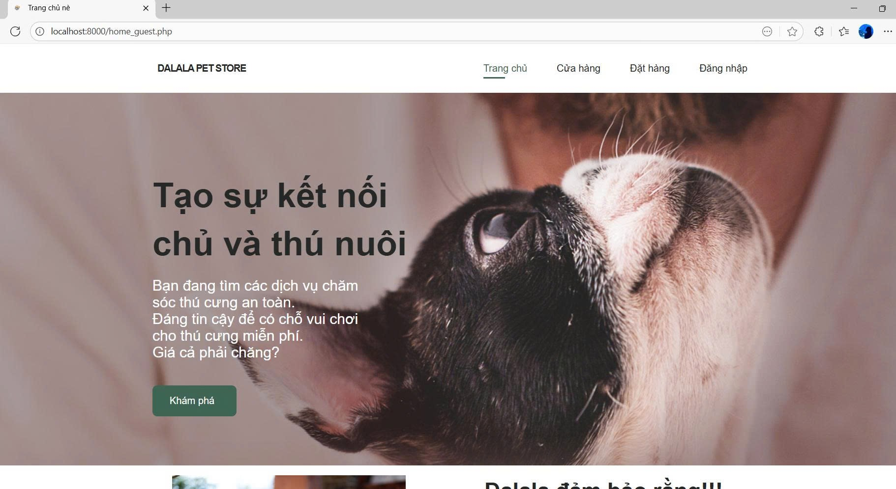

Hình 1: Trang chủ

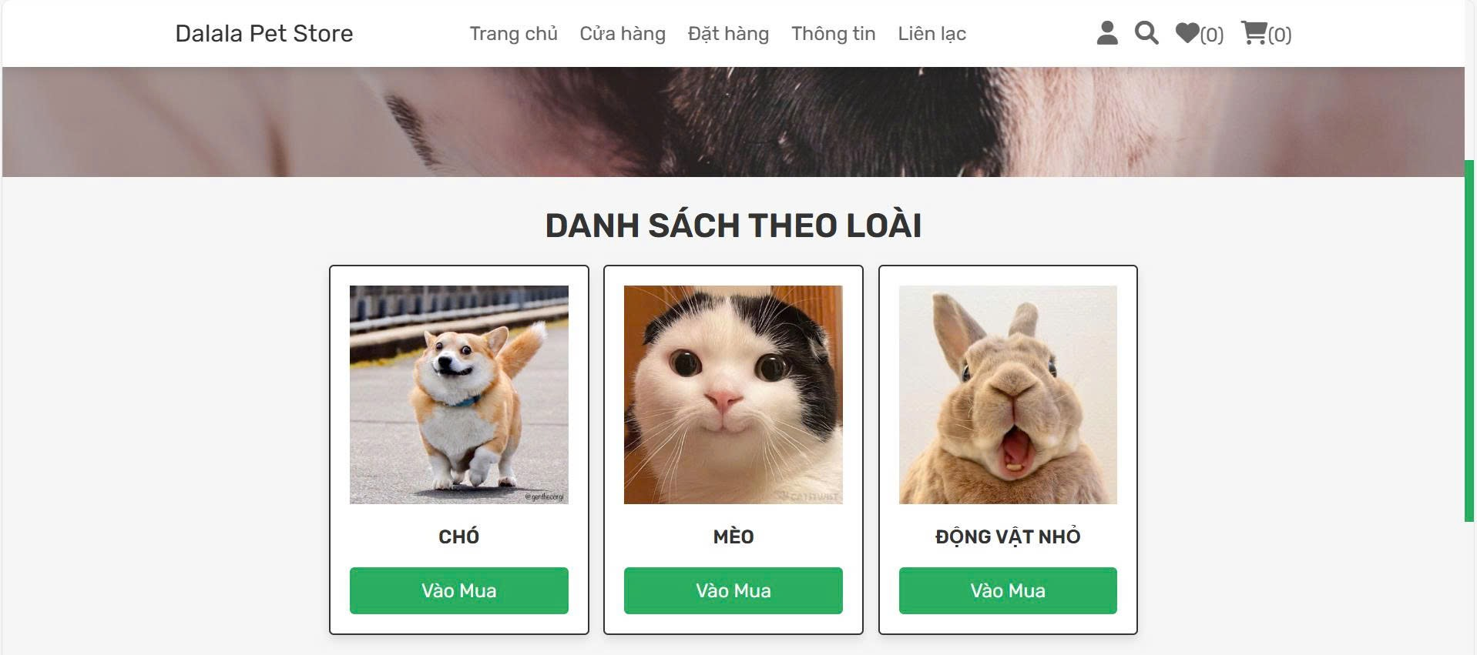

Hình 2: Loại thú cưng

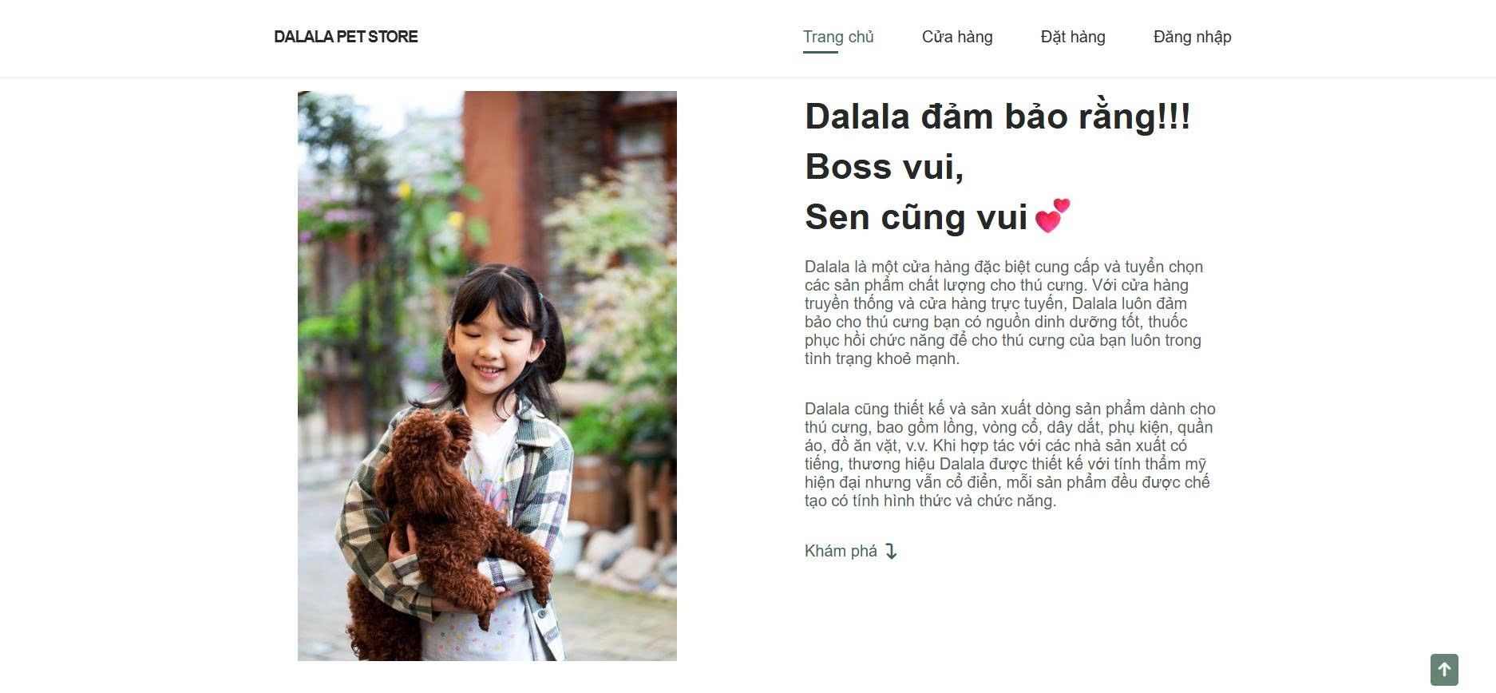

Hình 3: Giới thiệu

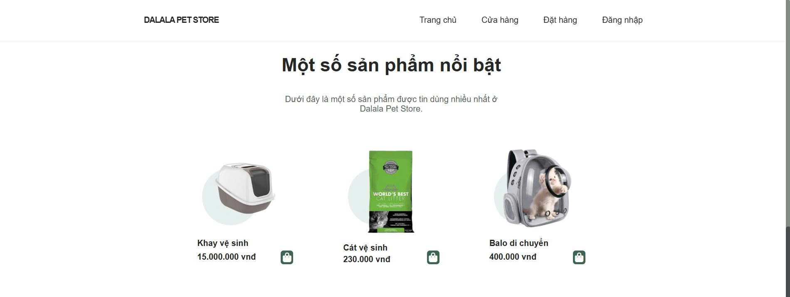

Hình 4: Sản phẩm nổi bật

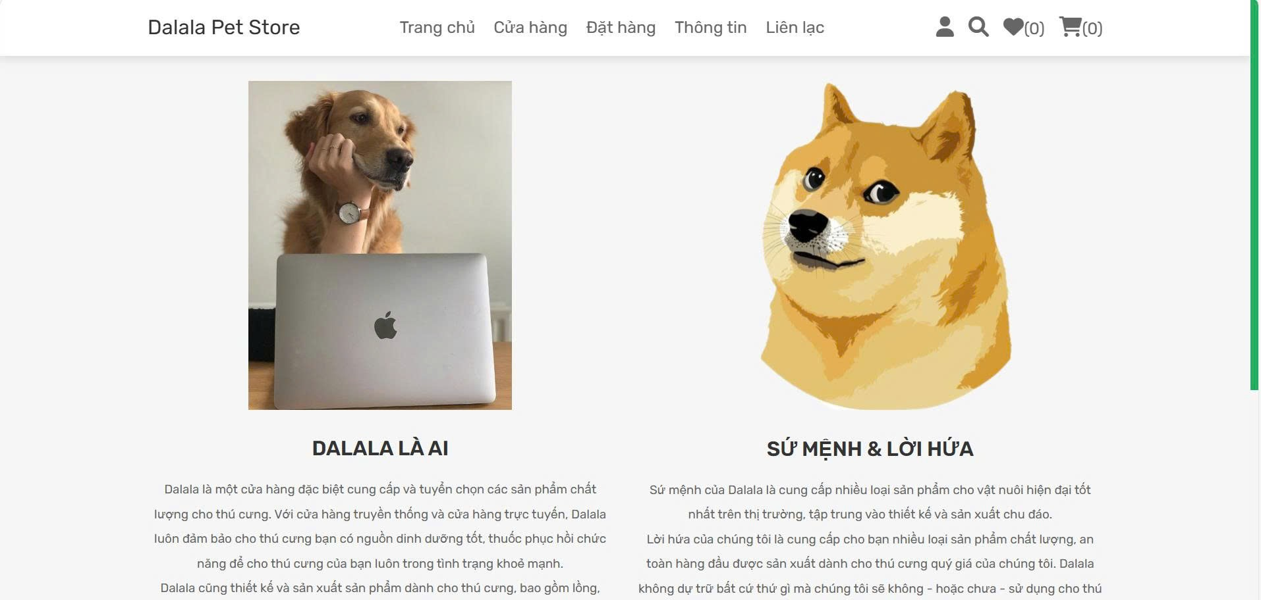

Hình 5: Giới thiệu

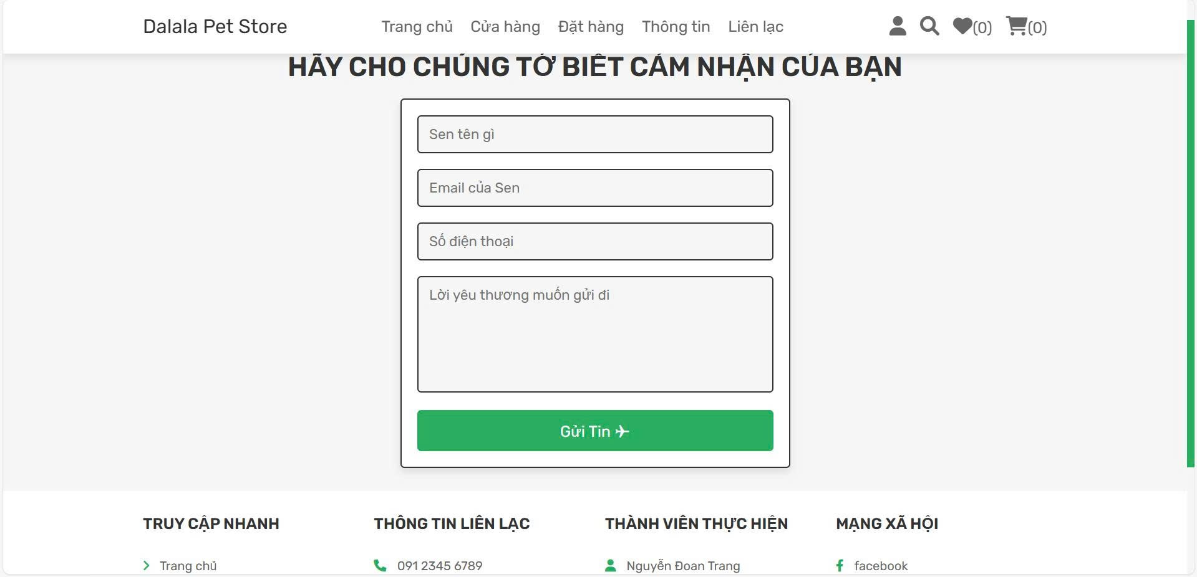

Hình 6: Nhận xét

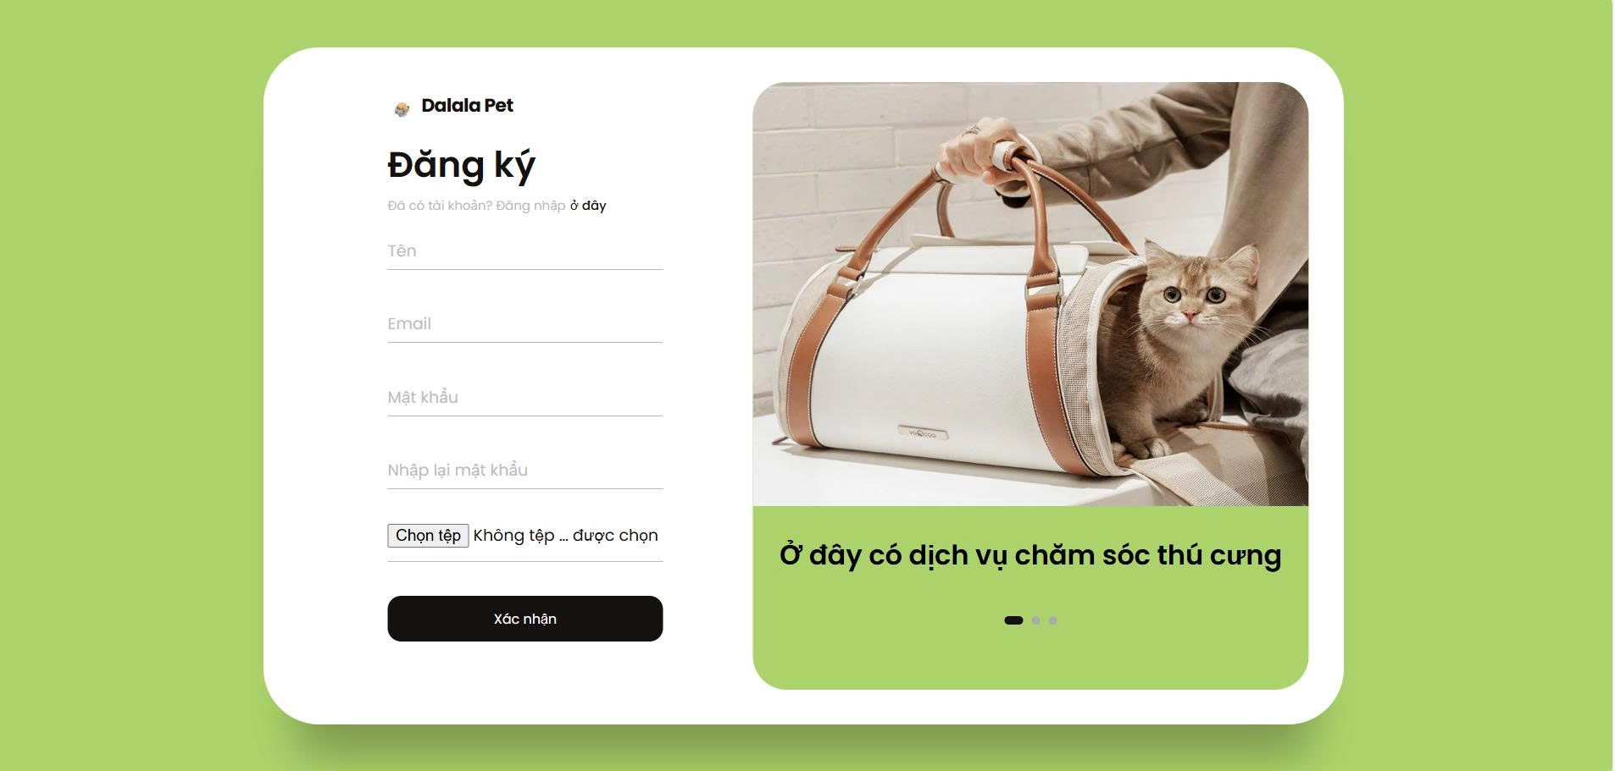

Hình 7: Đăng ký / Đăng nhập

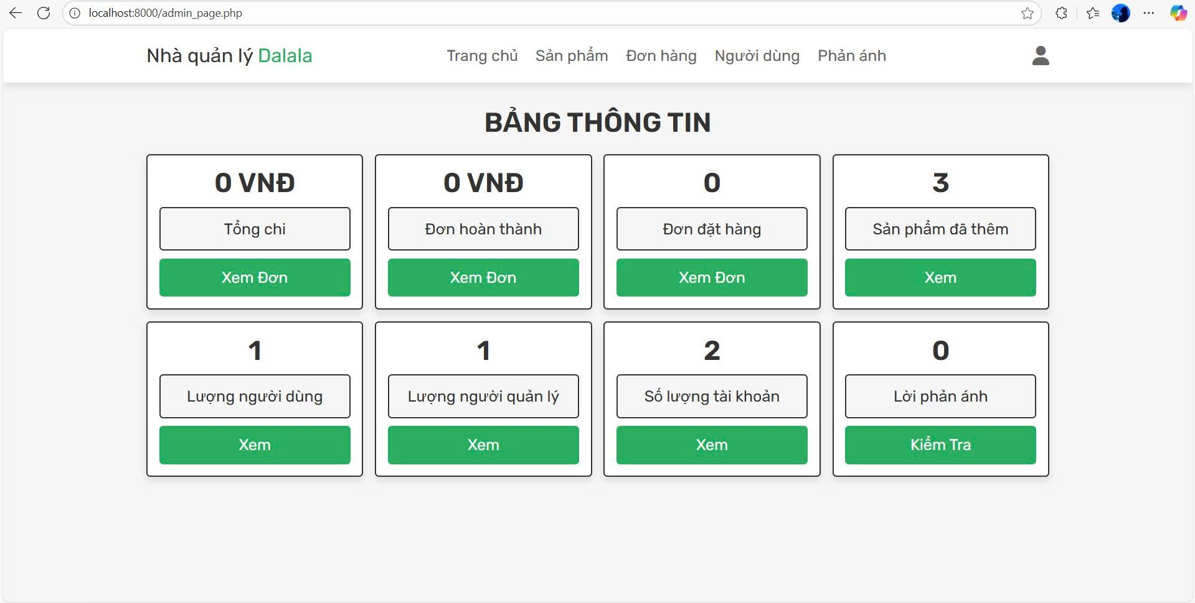

Hình 8: Trang chủ quản trị

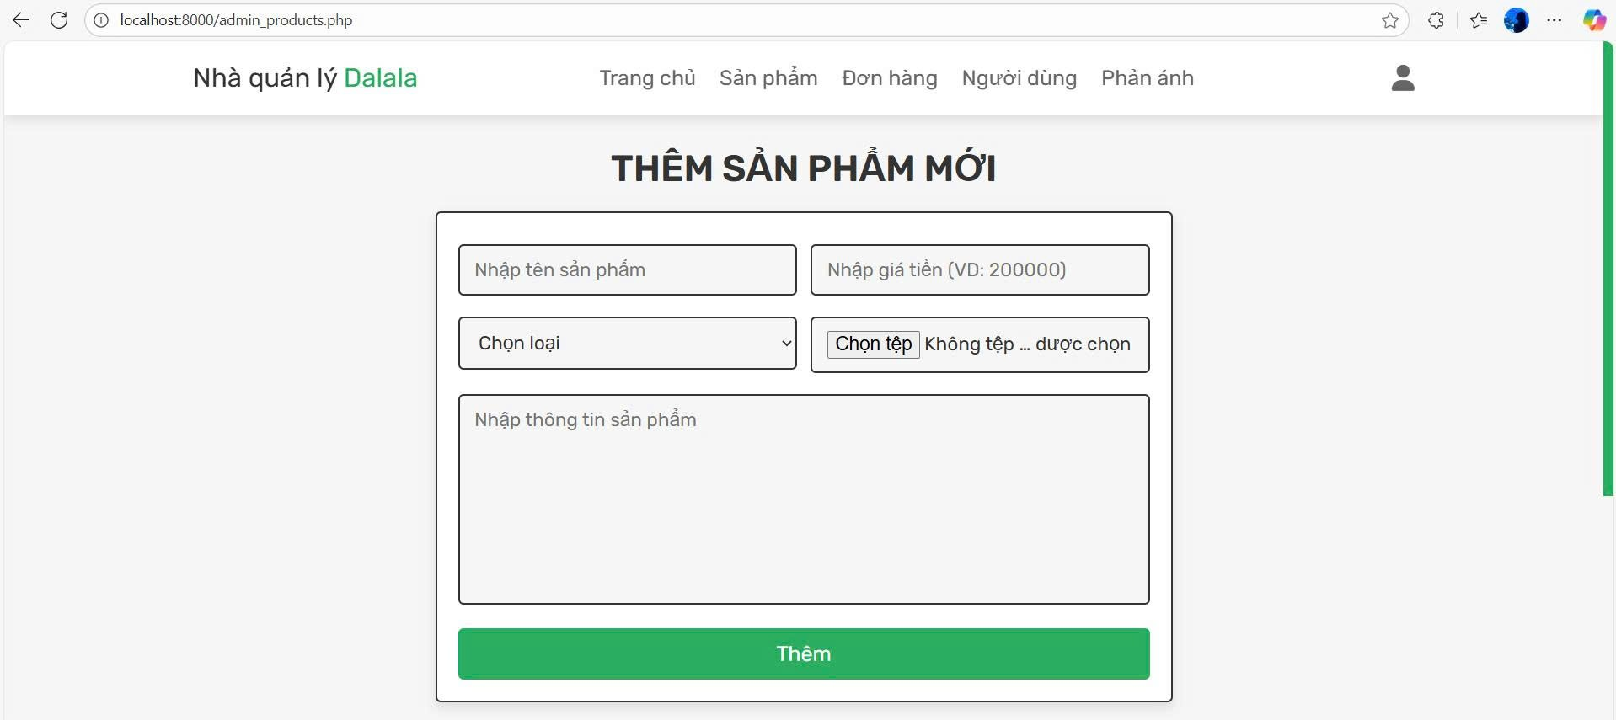

Hình 9: Thêm sản phẩm

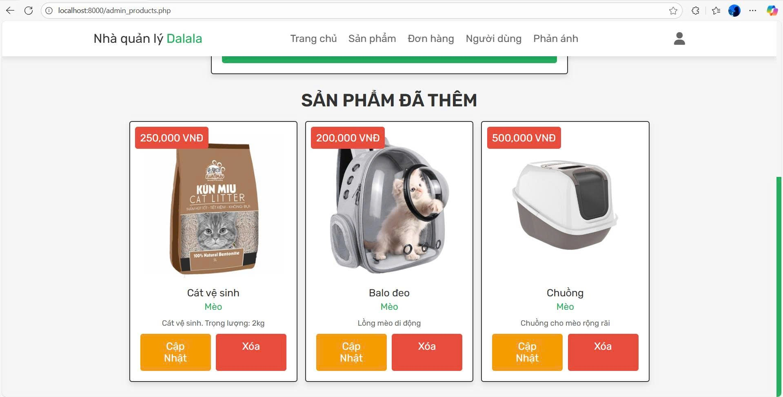

Hình 10: Sản phẩm được thêm

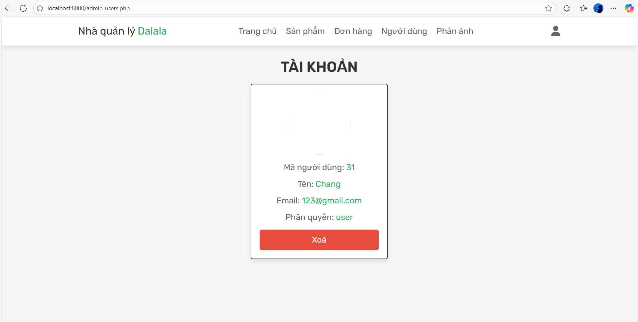

Hình 11: Thông tin người dùng

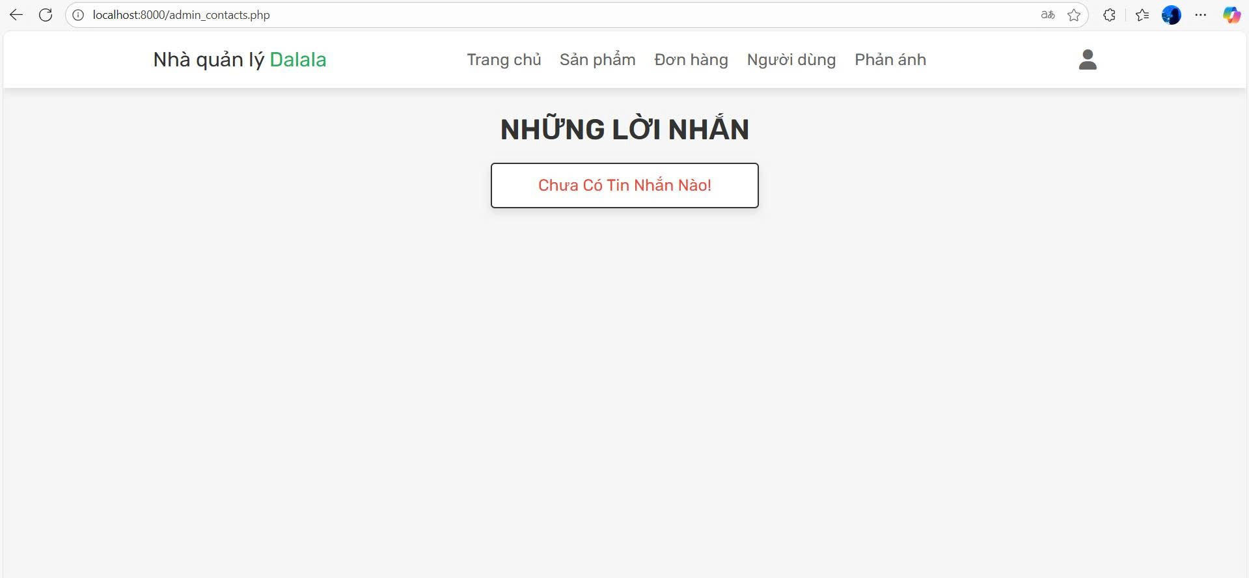

Hình 12: Những lời nhận xét

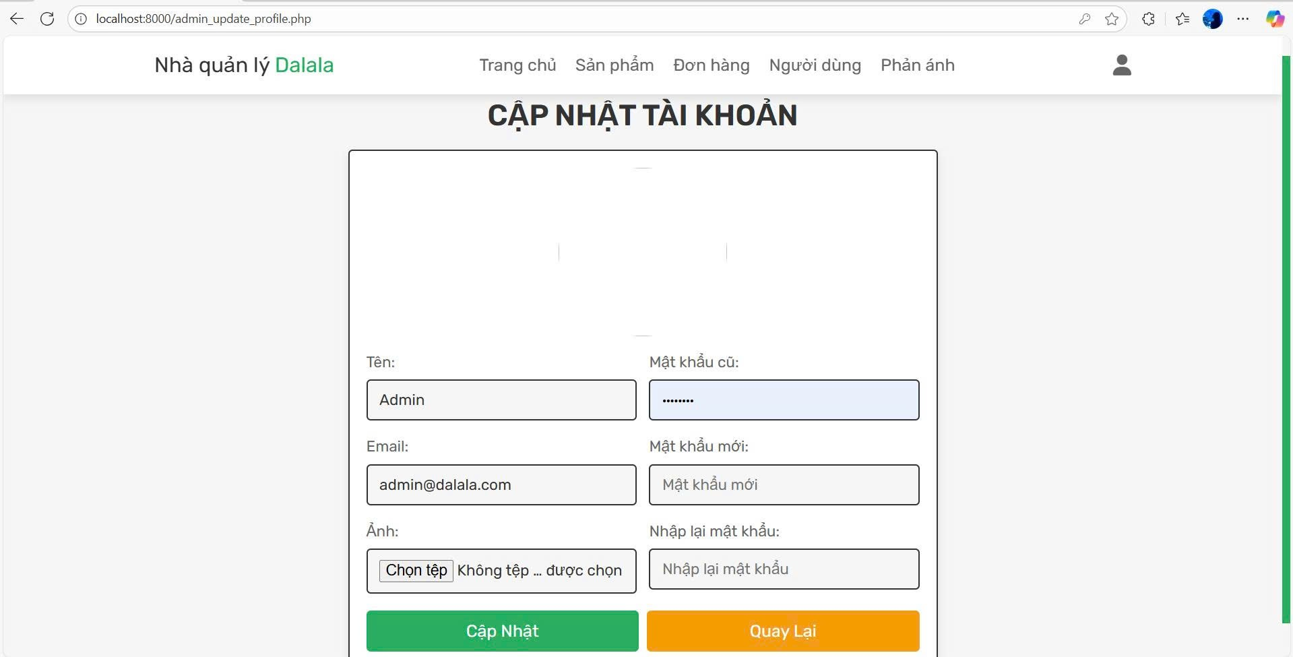

Hình 13: Chỉnh sửa tài khoản

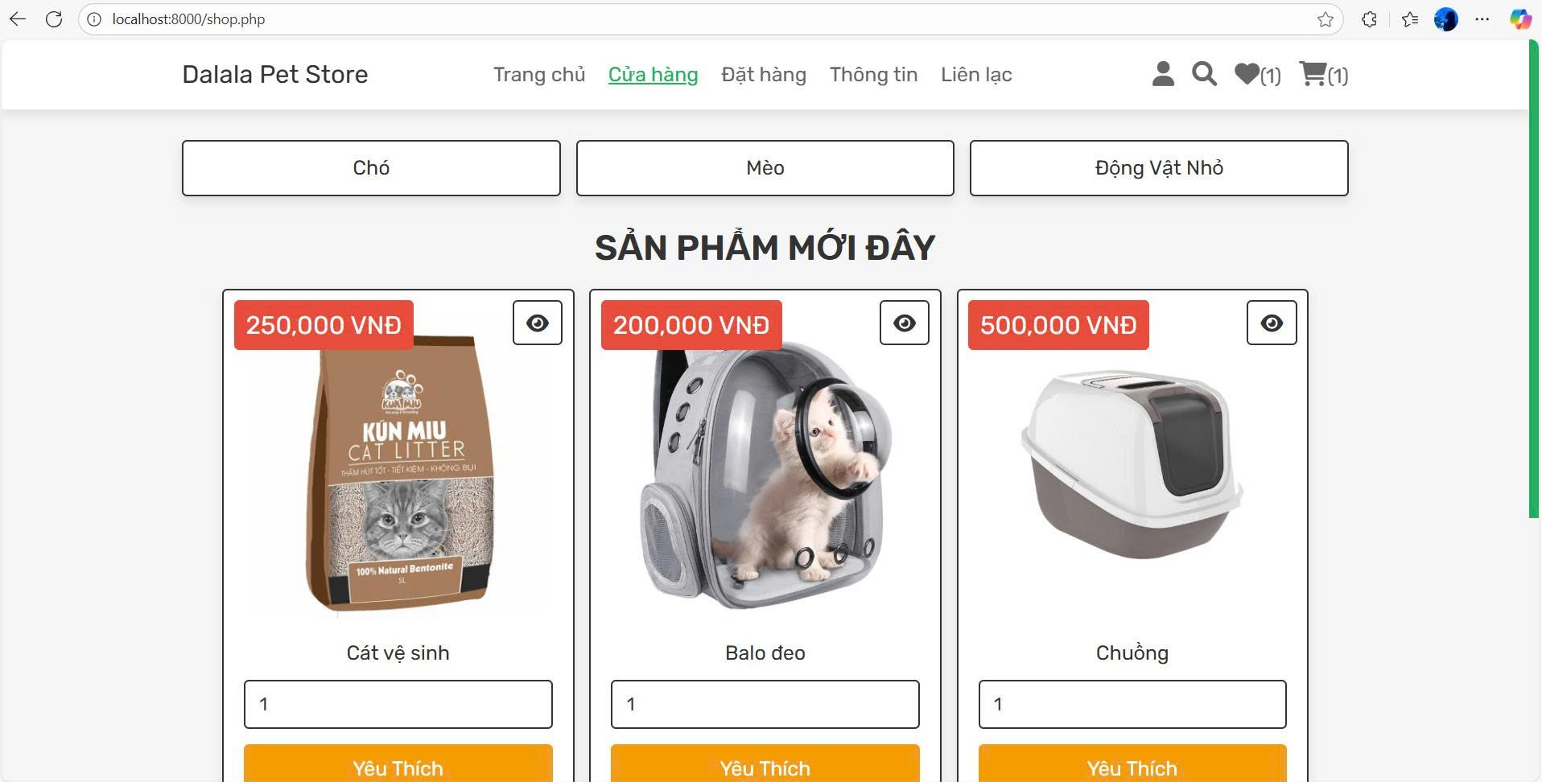

Hình 14: Sản phẩm trên trang người dùng

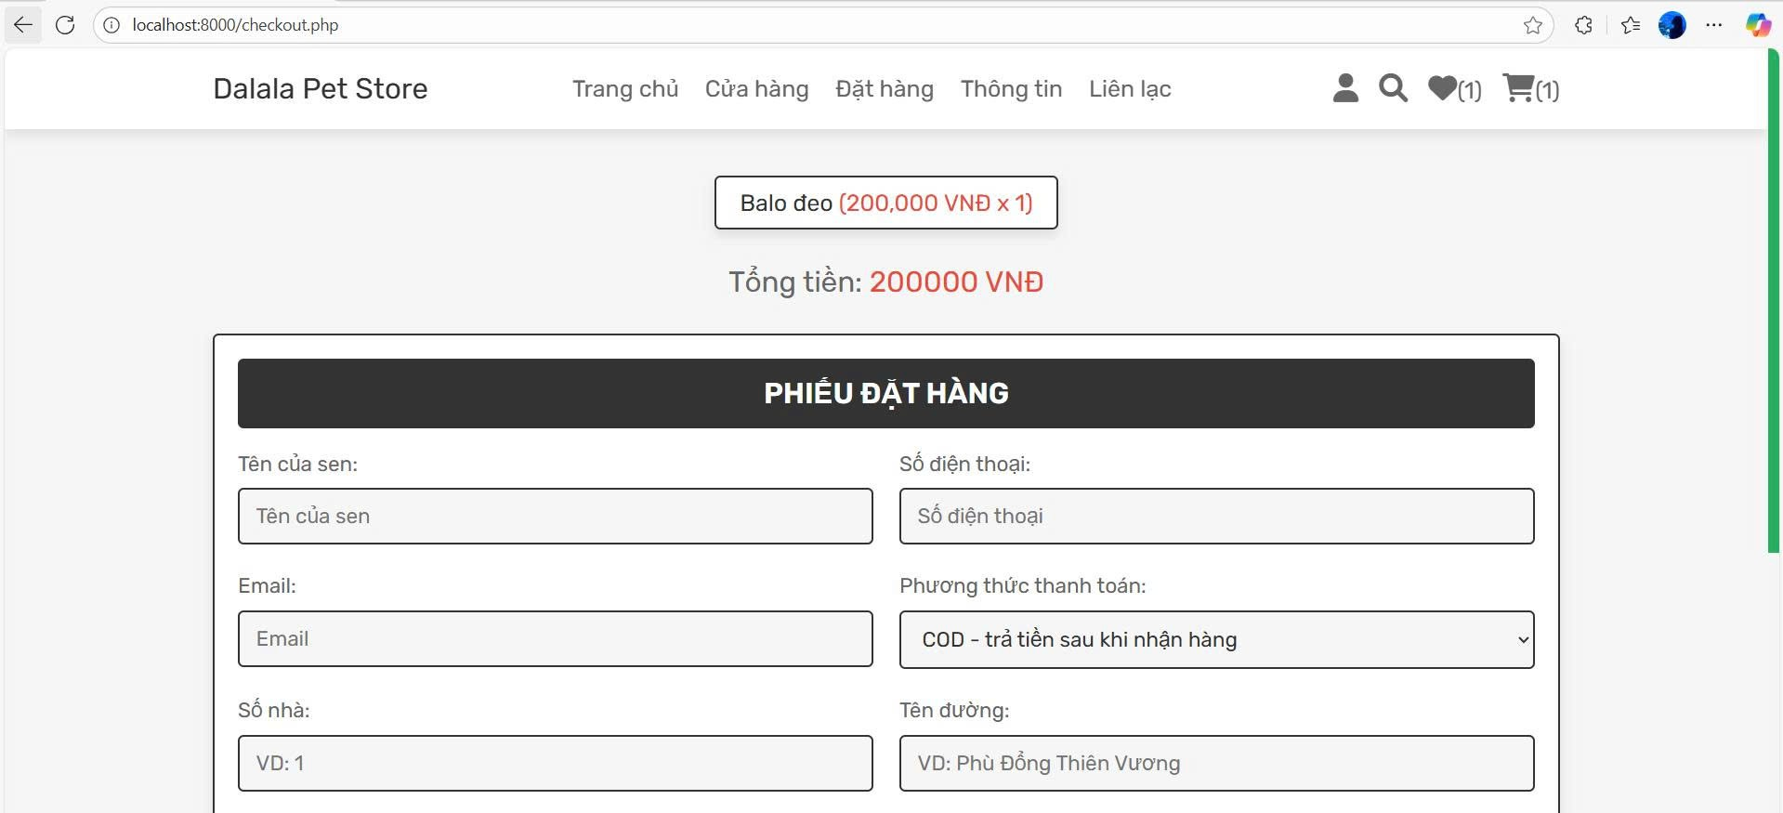

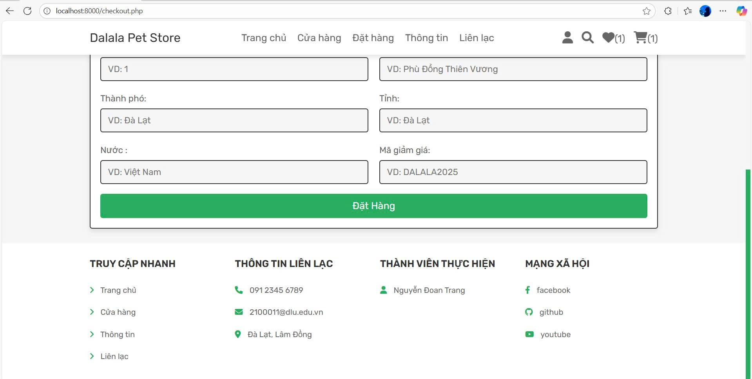

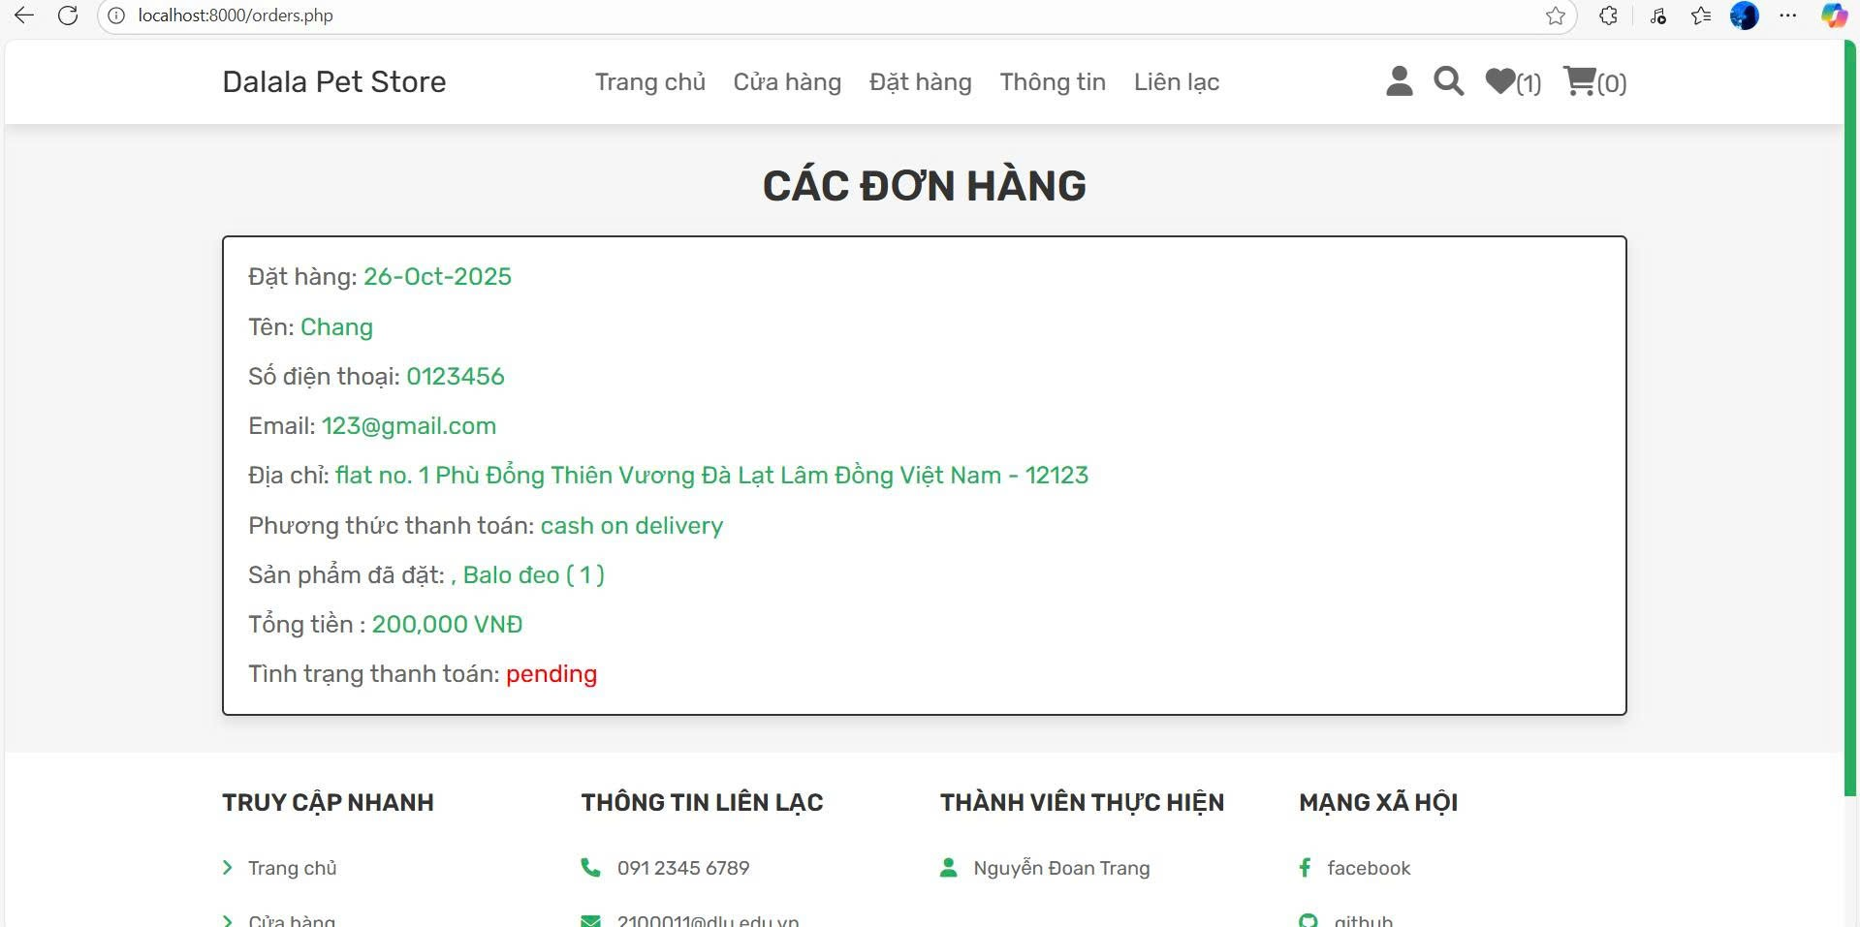

Hình 15: Thông tin thanh toán

# **CHƯƠNG V. TỔNG KẾT**

## **5.1. Đánh giá ứng dụng**

Báo cáo trình bày một ứng dụng mẫu cho cửa hàng thú cưng với kiến trúc nhiều lớp và ứng dụng các mẫu thiết kế phần mềm để tăng tính bảo trì và khả năng mở rộng. Dự án đã đạt được mục tiêu cơ bản về chức năng và cấu trúc thiết kế nhưng bên cạnh đó vẫn còn một số hạn chế cần khắc phục.

### **5.1.1. Ưu điểm của ứng dụng**

- Ứng dụng có cấu trúc rõ ràng.

- Sử dụng các pattern phổ biến giúp dễ mở rộng tính năng.

- Quản trị cơ sở dữ liệu bằng phpMyAdmin giúp thao tác nhanh trong giai đoạn phát triển.

### **5.1.2. Nhược điểm của ứng dụng**

- Cần tăng cường kiểm thử tự động và tối ưu bảo mật.

- Thiết kế hiện tại có thể cần tái cấu trúc lại nếu khối lượng người dùng tăng mạnh.

## **5.2. Hướng phát triển của ứng dụng**

- Thêm các phương thức thanh toán thực tế, tích hợp API vận chuyển.

- Triển khai test tự động, và tối ưu cơ sở dữ liệu.

- Triển khai caching, tối ưu hóa ảnh và CDN nếu cần.

## **5.3. Kết luận**

Dự án Dalala là một hệ thống mẫu phù hợp để áp dụng các nguyên lý kỹ thuật phần mềm và mẫu thiết kế. Với một số cải tiến về tài liệu và kiểm thử, hệ thống có thể trở thành một sản phẩm đủ ổn định để triển khai giai đoạn tiền sản xuất.

**TÀI LIỆU THAM KHẢO**

[1] E. Gamma, R. Helm, R. Johnson, and J. Vlissides, Design Patterns: Elements of Reusable Object-Oriented Software. Addison-Wesley, 1994.

[2] R. C. Martin, Agile Software Development: Principles, Patterns, and Practices. Prentice Hall, 2002.

[3] PHP Manual. Available: https://www.php.net/manual/en/index.php. Accessed: Oct. 25, 2025.

[4] phpMyAdmin Documentation. Available: https://www.phpmyadmin.net/docs/. Accessed: Oct. 25, 2025.

[5] M. Fowler, Patterns of Enterprise Application Architecture. Addison-Wesley, 2002.